2024年秋季广州美博会时间安排  
  
9月4日 08:30-09:30（展商入场） 09:30-16:30（买家入场）  
  
9月5日 09:00-09:30（展商入场） 09:30-16:30（买家入场）  
  
9月6日 09:30-10:00（展商入场）10:00-15:00（买家入场）  
  
展会地点：广州琶洲国际会展中心A/B区  
  
美博会 定展电话 : 李小姐 15O OOO2 5450  
  
美博会汇聚 日化线、供应链、专业线、电商与新渠道四大板块创新升级，重磅打造十大“硬核”地标，聚焦行业热门项目与新兴领域，构建高效合作对接场景；两大展中展全新起航，助力掘金新赛道，开拓新项目。本届美博会以更开放、更多元、更创新的新姿态，全方位呈现出美业市场前沿资讯和产业新变化，推动产业健康繁荣发展。  
  
美博会亮点展区  
  
化妆品创新原料展示区  
  
原料创新是化妆品研发创新的源头，现场对2022年成功备案的化妆品原料进行了集中展示，鼓励原料创新发展，增强新原料的交流应用。  
  
包装创新作品展示区  
  
聚焦化妆品包装领域，现场集中展示新理念、新技术、新材料、新工艺、新设计，鼓励更多的群体投入其中，大力推动行业的可持续发展。  
  
快时尚穿戴美甲美睫区  
  
第二届指尖花young（穿戴甲）集市、“不可思议的行动”暨奈杜星球Nailook装置艺术展引领时尚潮流，吸引大量年轻观众驻足打卡。  
  
渠道好物快闪店  
  
日化线品牌馆以创新的展示方式和独具创意的产品亮相，打破品牌与渠道的隔阂，让日化买家体验沉浸式逛展。  
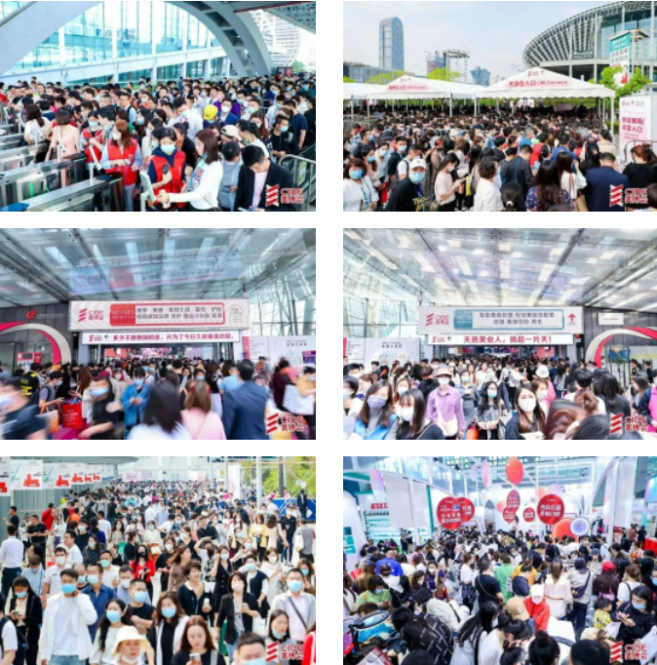  
正品仪器联盟区  
  
广州美博会现场，海内外全新火热高端（进口）仪器同场竞技，助力美容门店生意成倍增长。  
  
美体塑形专区  
  
集结美体塑形一线品牌展商，跨界融合母婴、大健康领域，现场展现多元魅力，碰撞行业的无限可能。  
  
2024年CIBE美博会展会档期一览表

2024.3.10-12 第63届广州春季美博会

2024.3.27-29 北京国际美博会

2024.6.19-21 第 64届上海国际美博会

2024.8.3-5 北京国际美博会

2024.9.4-6 第65届广州秋季美博会

2024.11.7-9 深圳国际美博会

展位已开启预订，参展咨询热线：15O OOO2 545O 同V